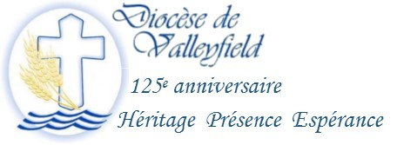
INFO HEBDO DU 18 AVRIL 2018
PREMIER SOUPER-BÉNÉFICE À L'ÎLE-PERROT
C'est mercredi dernier, le 11 avril, qu'avait lieu le premier souper-bénéfice pour les Œuvres de l'Évêque au Centre Paul-Émile-Lépine de l'Île-Perrot. Cet événement visait à rassembler les gens des régions pastorales de Vaudreuil-Dorion et de l'Île-Perrot autour de Mgr Noël Simard, évêque du diocèse de Valleyfield.
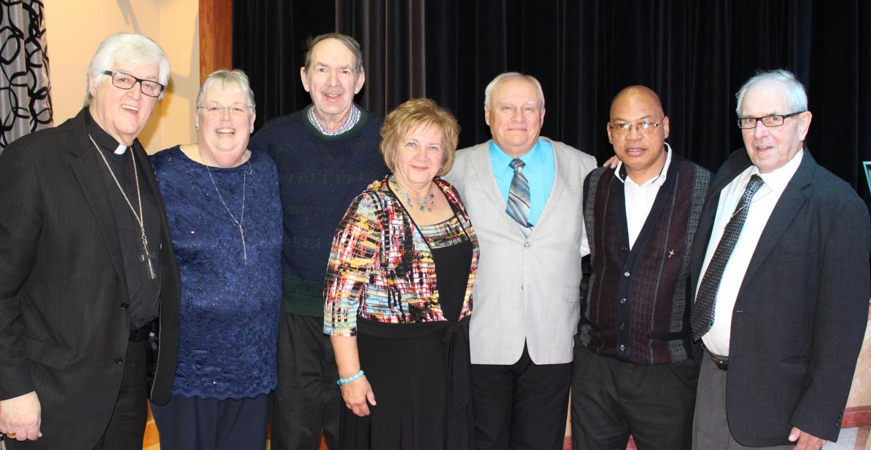
À la table d'honneur on pouvait reconnaître Mgr Noël Simard, évêque de Valleyfield, Mme Anne Coulter, agente de pastorale et responsable régionale pour la région de Vaudreuil-Dorion / L'Île-Perrot, son époux M. Robert Coulter, Mme Francine Marleau, adjointe à l'animateur régional pour la région pastorale de Soulanges et son époux M. Marcel Marleau, le père Claude Ranaivomanana, o.c.d., vicaire paroissial à Sainte-Madeleine de Rigaud, et l'abbé Gérald Sareault, curé de la paroisse Saint-Joseph-de-Soulanges.

La soirée a été, aux dires de plusieurs participants, un franc succès : plus de 260 personnes étaient présentes, dont le maire de l'Île-Perrot, M. Pierre Séguin, et deux membres de son Conseil municipal. Un délicieux repas concocté par Buffet Marilou fut partagé, et des prix furent attribués au public, dont cette magnifique lithographie de Michel Sauvé de Vaudreuil-Dorion, remportée par Madame Madeleine Langlois de la paroisse Saint-Michel de Vaudreuil [pour voir plus de texte et de photos]. En définitive, le premier de la série de trois soupers-bénéfice fut une réussite. Les deux prochains ont lieu le mercredi 25 avril à la basilique-cathédrale Sainte-Cécile, et le mercredi 5 mai à l'église Our Lady of Perpetual Help à Châteauguay. C'est un rendez-vous! Information : 450-373-8122 poste 216

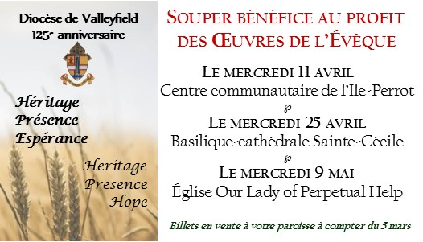
Billets en vente à votre paroisse, ou auprès de Cynthia Crevier au 450-373-8122 poste 216.
DIMANCHE DES VOCATIONS CE 22 AVRIL
Nous invitons toutes les paroisses à prier d'une façon particulière pour l'appel des baptisés à s'engager dans un chemin de vie et de foi. Dimanche, le 22 avril sera la 55ème journée mondiale de prière pour les vocations. Notre Pape François a préparé un magnifique message pour cette occasion. Et cette réflexion s'inscrit dans la démarche conduisant au Synode de la jeunesse qui aura lieu à l'automne prochain.
Nous vous proposons ces outils de préparations pour vos célébrations dans les paroisses: message de notre Pape Francois et des pistes d'homélie. De plus, voici un signet-prière que toutes les paroisses pourraient utiliser dans leur moment de célébration.

Prions pour toutes les vocations dont notre Église a besoin pour répondre à la mission chrétienne d'aujourd'hui, en particulier pour le ministère ordonné et la vie consacrée.
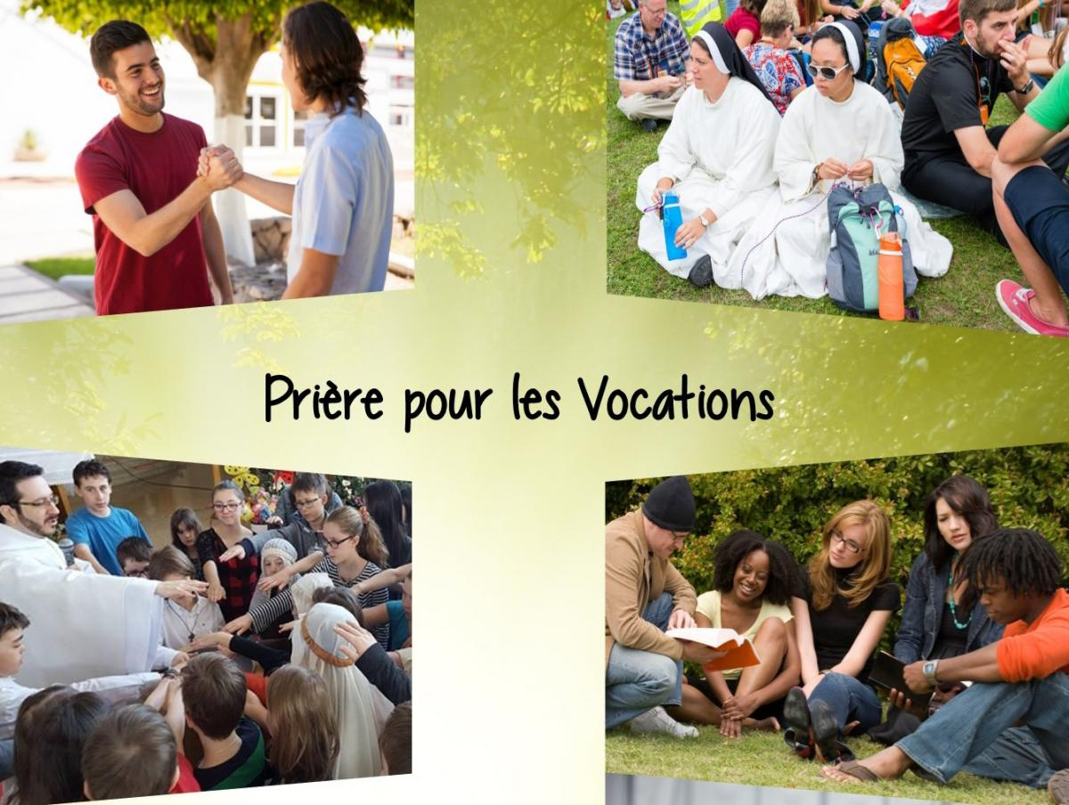
Seigneur Jésus, toi, le Vivant, le bon Berger, appelle des ouvriers à ta moisson.

Envoie des hommes et des femmes pour accompagner toute personne
qui traverse les ravins de la mort,
pour mener vers des prés d’herbe fraîche celles et ceux qui cherchent.

Pour les ministères ordonnés, choisis des hommes pour guider celles et ceux
que tu touches de ta grâce vers les eaux tranquilles,
pour répandre sur eux ton parfum et les conduire à la table dressée pour tous.

Nous te le demandons, toi qui vis et règnes pour les siècles des siècles. Amen.

Normand Bergeron, responsable de la Pastorale des vocations

Sainte Kateri Tekakwitha – 17 avril

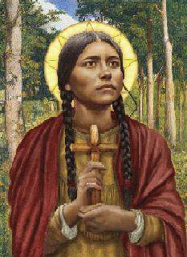
Hier, le 17 avril, nous avons souligné la mémoire de la première sainte autochtone canadienne : Kateri Tekakwitha, qui est un modèle de foi, en particulier pour son respect de la Création.

Kateri (1656-1680) est surnommée le Lys des Iroquois. Elle a quitté son village en canot pour rejoindre des missionnaires près de Montréal. Elle aimait être seule dans la forêt et passer du temps secrètement avec Dieu. Elle s’était faite un lieu de prière près d’un ruisseau en gravant une croix sur un arbre. C’était là, parmi les arbres et le silence que le Grand Esprit parlait à son cœur. Toute la nature lui témoignait qui était le Créateur et elle se sentait en paix. Être en harmonie avec toute la Création était une valeur autochtone qu’elle avait apprise dès son jeune âge. La croix était un signe important dans sa vie, et elle attachait souvent deux branches ensemble avec de la corde. L’exemple de Jésus qui avait aimé et souffert lui apportait beaucoup de réconfort.
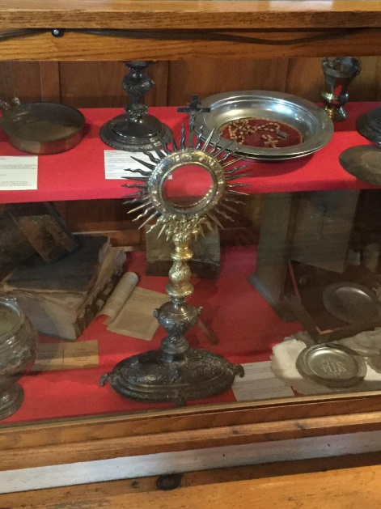

J’en profite pour vous inviter à visiter le sanctuaire de sainte Kateri Tekakwitha dans l’église de la Mission Saint-François-Xavier à Kahnawake (consultez l’horaire des visites). Vous pourrez en découvrir davantage sur cette sainte et profitez d’une vue inoubliable sur ce site exceptionnel.
-Ostensoir devant lequel sainte Kateri a beaucoup prié et autres objets de son époque.

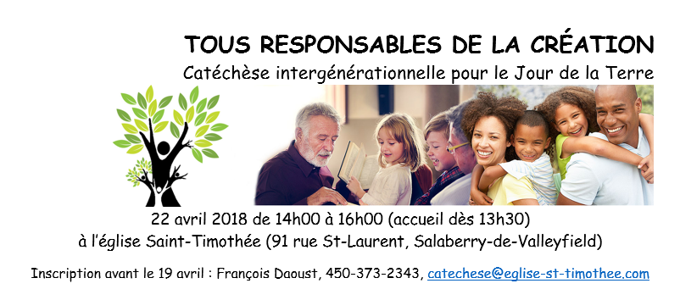
22 avril : Jour de la Terre : Pour trouver nos ressources sur le Jour de la Terre, consultez notre page Jour de la Terre

Pour participer à une activité dans le cadre du Jour de la Terre, vous êtes les bienvenus pour participer à une catéchèse intergénérationelle le 22 avril 2018 de 14h à 16h (accueil dès 13h30) à l'église Saint-Timothée (91 rue St-Laurent, Salaberry-de-Valleyfield. Merci de vous inscrire d'ici le 19 avril auprès de François Daoust, 450-373-2343 ou catechese@eglise-st-timothee.com

Les actualités sur la Création : bacs noirs distribués à Valleyfield en juin, subventions pour les couches lavables à Valleyfield, développement durable pour les agriculteurs de Vaudreuil-Soulanges, course des Éclusiers à Beauharnois, conférence sur la maison saine, ristournes aux membres de la Coop Unifrontières, mise à jour de la politique de développement durable de la MRC Vaudreuil-Soulanges, l'Expo Bêtes rares à la salle Alfred Langevin, appel de projets pour le Fonds de développement durable, conférence pour planifier un jardin collectif, ateliers pour le Jour de la Terre en famille, Développement durable à Rigaud, enquête demandée pour l'incendie du Kathryn Spirit, nouvel accès à l'eau à Vaudreuil-Dorion, rendez-vous citoyens sur le développement durable à Salaberry-de-Valleyfield en mai, récapitulatif en transport collectif d'Équiterre, récupération des pellicules de plastique d'entreposage de bateaux, clinique de micropuçage pour chats et chiens, Châteauguay souligne le Jour de la Terre.
Le président de la Conférence des évêques catholiques du Canada, Mgr Lionel Gendron, P.S.S., et le vice-président, Mgr Richard Gagnon, de même que M. Irving Papineau, vice-président du Conseil autochtone catholique du Canada, participeront aujourd’hui, le 18 avril 2018, à une conférence de presse qui aura lieu à la Tribune de la presse parlementaire à Ottawa, à compter de 13 heures (heure d’Ottawa). L’objectif est d’apporter des précisions sur la réponse de l’Église à la question des pensionnats indiens, surtout en vue de la motion qui selon toute vraisemblance sera déposée au Parlement plus tard aujourd’hui, de même que de clarifier tout malentendu et répondre aux questions concernant la récente lettre du Président aux peuples autochtones. La conférence de presse sera diffusée dans la plupart des régions du pays sur la chaîne d’affaires publiques par câble (CPAC).
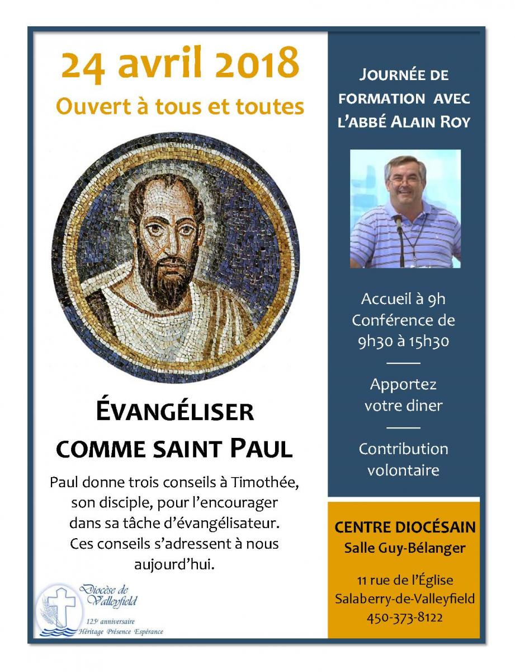
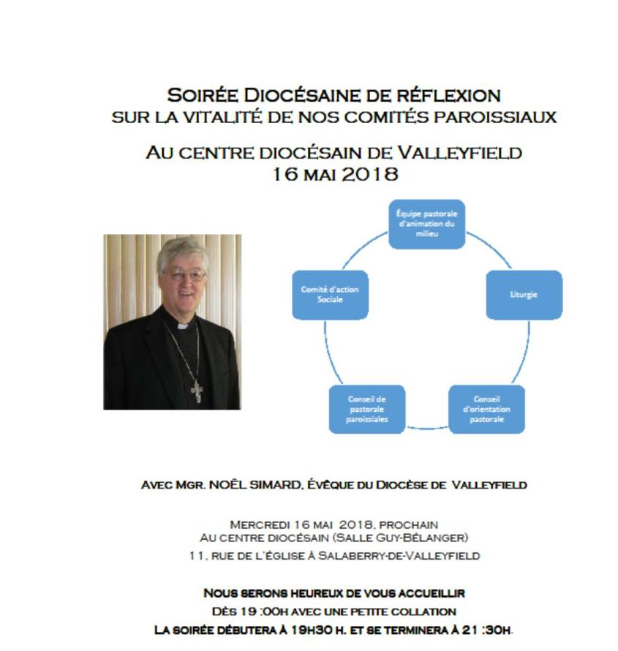
SONDAGE SUR L'AVENIR DE NOS COMMUNAUTÉS CHRÉTIENNES
Il est encore temps de participer!

Remplir le QUESTIONNAIRE EN LIGNE. Fill in Online survey Parish Portrait 2018.
ou Télécharger le QUESTIONNAIRE et retournez-le à Mgr Simard au 11, rue de l’Église, Salaberry-de-Valleyfield J6T 1J5.
À LIRE SUR NOTRE SITE WEB
- Les écrits de Mgr Noël Simard à titre de Président de l'Assemblée des évêques du Québec
- Les homélie de Mgr Simard prononcées à diverses occasions
- Les évêques québécois réitèrent leur soutien à l'organisme Développement et Paix

NOUVELLES DIOCÉSAINES
- Confirmations à venir :

28-04-2018 | Samedi | 16h15 | Saint-Clément  Sainte-Martine  Saint-Padre-Pio | Saint-Clément
29-04-2018 | Dimanche | 11h00 et 14h30 | Saint-François-sur-le-Lac  Saint-Ignace  Notre-Dame-des-Champs | Saint-Zotique
05-05-2018 | Samedi | 15h00 | Sainte-Jeanne-de-Chantal | Sainte-Rose-de-Lima
06-05-2018 | Dimanche | 10h00 | Saint-Thomas d'Aquin | Saint-Thomas d'Aquin
06-05-2018 | Dimanche | 13h00 | Anglophones de :  OLPH, Saint-Joseph  St.Patrick, Saint-Viateur | Cathédrale Sainte-Cécile
06-05-2018 | Dimanche | 16h00 | Saint-Thomas-d'Aquin (Anglos) | Cathédrale Sainte-Cécile
19-05-2018 | Samedi | 16h30 | Sainte-Madeleine | Sainte-Madeleine (Rigaud)
20-05-2018 | Dimanche | 14h00 | Confirmation des adultes | Cathédrale Sainte-Cécile
26-05-2018 | Samedi | 16h00 | St.Regis | St.Regis
- 18 avril : Annual meeting of the Wardens and those involved in the management of the diocese Wednesday, april 18th, 2018, from 7PM to 9PM at the Guy-Bélanger Hall of Centre diocésain.
- 18 avril : Session d'information SASMAD : Service d'accompagnement spirituel des personnes malades ou âgées à domicile, pour les personnes intéressées à devenir bénévoles, à 19h15 à la sacristie de la basilique-cathédrale Sainte-Cécile.
- 19 avril : Conférence Coup de chapeau à l'action bénévole, 13h30 à l'édifice Gaëtan-Rousse
- 22 avril : 13h30 Découvrez Les trésors de la basilique-cathédrale Sainte-Cécile, et café-piano avec l'abbé Normand Bergeron
- 22 avril : Jour de la Terre : Tous responsables de la Création, à 14h à Saint-Timothée
- 24 avril : Le CEFOP organise une session de formation avec l'abbé Alain Roy sur le thème : Évangéliser comme saint Paul. De 9h30 à 15h30 au Centre diocésain.
- 25 avril : Souper-bénéfice pour les Oeuvres de l'Évêque pour les régions de Valleyfiel et de Huntingdon, au sous-sol de la basilique-cathédrale Saite-Cécile, accueil à partir de 17h
- 28 avril : Souper-spaghetti du Mouvement Cursillo à Saint-Clément à 17h
- 29 avril : Brunch de la Société Saint-Jean-Baptiste à Sainte-Marthe à 10h30
- 29 avril : Concert avec l'Orchestre symphonique du Lycée d'Angers et l'Harmonie de la Cité-des-Jeunes à 14h à Saint-Télesphore.
- 30 avril : Mgr Simard rencontre les confirmands adultes à 19h à la basilique-cathédrale Sainte-Cécile
- 9 mai : Souper-bénéfice pour les Oeuvres de l'Évêque pour les régions de Châteauguay et de Beauharnois au sous-sol de l'église Our Lady of Perpetual Help à Châteauguay, accueil à partir de 17h
- 16 mai : Soirée de réflexion sur les Comités paroissiaux à 19h30 à la salle Guy-Bélanger du Centre diocésain
- 3 juin : Le 3 juin 2018, à 14h, la célébration de clôture des festivités du 125e anniversaire du Diocèse de Valleyfield aura lieu à la basilique-cathédrale Sainte-Cécile. Lors d’une procession dans la cathédrale, chaque paroisse apportera, par ordre d’ancienneté, une bannière la représentant, et une capsule temporelle représentant l’avenir, qui sera remise à Mgr Simard. La boîte contenant les capsules sera scellée au retour du pèlerinage diocésain à Rome (4 au 15 juin 2018), avec un mot ou une bénédiction du Saint-Père, et elle ne sera ouverte que dans 25 ans, à l’occasion du 150e anniversaire du diocèse! Mettez la date à votre agenda!

POUR CONNAÎTRE TOUS LES ÉVÉNEMENTS À VENIR, CONSULTEZ LE CALENDRIER DIOCÉSAIN!

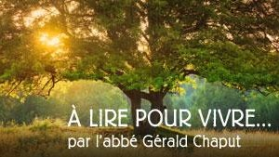
LES RÉFLEXIONS DE L'ABBÉ GÉRALD CHAPUT :
Mercredi de la 3e semaine de Pâques : La grandeur de Dieu
Samedi de la 3e semaine de Pâques : Une "base de données" pour connaître Jésus

OFFRES D'EMPLOI
- La Congrégation de Notre-Dame est une communauté religieuse catholique fondée au 17e siècle par Marguerite Bourgeoys. Son Service des archives est à la recherche d'un.e archiviste étudiant.e qui participera à la création de contenus pour la mise à jour de son exposition virtuelle Croire et vouloir [voir l'offre détaillée].
- Le Secrétariat des évêques catholiques du Québec est à la recherche d'une personne pour occuper les fonctions d'adjointe ou d'adjoint au secrétaire général [voir l'offre détaillée].
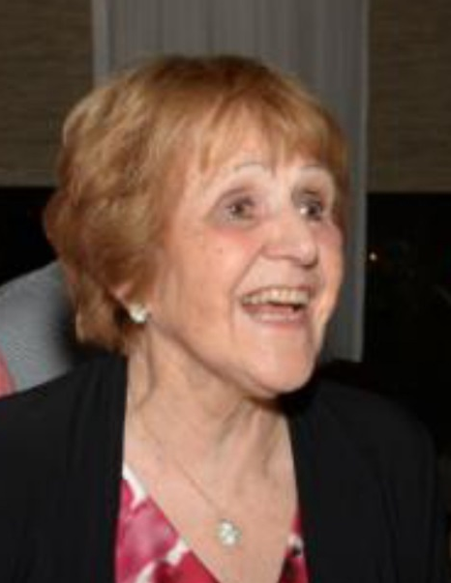
MME LILIANE THERRIEN (NÉE ROUSSEAU) - Le vendredi 6 avril 2018, à l’âge de 84 ans, est décédée madame Liliane Therrien (né Rousseau), de Vaudreuil-Dorion. Elle était directrice de chorale depuis 53 ans dans nos l’églises de Vaudreuil-Dorion. Elle a été agente de Pastorale à l’école secondaire de la Cité-des-Jeunes.

La famille accueillera parents et amis, en présence des cendres, le samedi 28 avril 2018, à 10h, en l’église Très-Sainte-Trinité, de Vaudreuil-Dorion; le service religieux sera célébré à 11h, et sera suivi de l’inhumation au cimetière Très-Sainte-Trinité. Par la suite la famille vous invite à une rencontre fraternelle au centre communautaire de Vaudreuil-Dorion à la salle Jean-Marc Ducharme.

Mot de condoléances de M. l'abbé André Lafleur à l'occasion du décès de Mme Liliane Therrien :
Nous sommes nombreux à avoir eu le privilège de connaître et de cheminer avec une femme aussi spéciale que Liliane Therrien. La force intérieure, la voix douce et lumineuse, le cœur rempli de compréhension, la grande capacité de s’adapter, le goût du dépassement, l’amour de Dieu et de l’Église, la joie de servir, la confiance dans les jeunes, l’art de travailler en équipe et en chœur… Autant de rayons d’être qui éclairaient sa vie, son parcours, sa famille, son entourage.
En 1989, le diocèse de Valleyfield reconnaissait l’engagement formidable de Liliane dans sa communauté en la faisant membre de l’Ordre du Mérite diocésain. Aujourd’hui, elle est accueillie auprès du Père qu’elle a servi de tant de manières et dont elle a chanté la fidélité et la bonté.
Sincères salutations,
André Lafleur, ptre, Vicaire général
SUIVEZ-NOUS SUR FACEBOOK!
Tous droits réservés - Diocèse catholique de Valleyfield
11, rue de l'église, Salaberry-de-Valleyfield, QC J6T 1J5
T 450 373.8122 - F 450 371.0000
sec.eveque@diocesevalleyfield.org
Faites parvenir les informations concernant vos événements à : sec.eveque@diocesevalleyfield.org
Pour vous désinscrire: sec.eveque@diocesevalleyfield.org
S.V.P. Spécifier votre nom et l'adresse électronique à désinscrire. Merci!

